Министерство образования и науки Самарской области

Государственное автономное учреждение дополнительного профессионального образования Самарской области

«Институт развития образования»

Наименование номинации

«Адаптированные контрольно-измерительные материалы для оценки достижения обучающимися с ОВЗ образовательных результатов»

Название электронного ресурса

**Адаптированные контрольно-измерительные материалы**

**для проведения промежуточной аттестации**

**по учебному предмету: «Человек»**

**Гречушкина Наталия Сергеевна**

**учитель начальных классов**

государственное бюджетное общеобразовательное учреждение Самарской области «Школа-интернат №3 для обучающихся с ограниченными возможностями здоровья городского округа Тольятти»

Самара 2024

**Аннотация**

«Адаптированные контрольно-измерительные материалы

для проведения промежуточной аттестации по учебному предмету:

«Окружающий природный мир»

Данный контрольно-измерительный материал разработан по адаптированной основной общеобразовательной программе образования обучающихся с умеренной, тяжелой и глубокой умственной отсталостью (интеллектуальными нарушениями), тяжелыми и множественными нарушениями развития (2 вариант). Контрольно-измерительный материал разработан по учебному предмету: «Человек» для обучающихся 3 класса.

Цель: формирование у обучающихся с умственной отсталостью в умеренной, тяжелой или глубокой степени, с тяжелыми и множественными нарушениями развития (ТМНР) представлений о себе как «Я» и своем ближайшем окружении и повышение уровня самостоятельности в процессе самообслуживания.

Задачи:

-Формировать гигиенические навыки;

-корригировать интеллектуальные и физические недостатки учащихся, развитие мелкой моторики рук;

-обучить правилам поведения на уроке, выполнению санитарно– гигиенических требований при использовании различных материалов;

-формировать организационные умения и навыки;

-формировать навыки культурой еды;

-развивать умения ориентироваться в задании;

воспитывать доброжелательное отношение друг к другу при выполнении процессов самообслуживания;

-продолжать развивать самостоятельность в выполнении навыков самообслуживания.

Задания к контрольно-измерительному материалу составлены на основе следующих разделов содержания: представление о себе, гигиена тела, обращение с одеждой и обувью, прием пищи, семья.

Контрольно-измерительный материал проводится индивидуально в словесной, письменной форме или имеют практическое выполнение в зависимости от возможностей и способностей обучающихся. Выполнение обучающимися совокупности представленных в работе заданий позволяет выявить уровень их подготовки, достигнутого к определенному периоду обучения, которое обеспечивает возможность дальнейшего обучения.

Промежуточная аттестация проводится по четвертям по тем разделам, которые пройдены обучающимся к этому периоду. На выполнение работы не отводится определенного времени т.к. возможности и способности каждого учащегося субъективны и индивидуальны. Ответы и наблюдение результатов педагог фиксирует в протоколе.

Оценка достижений производится путем фиксации фактической способности к выполнению действия или операции, обозначенной в качестве возможного личностного/ предметного результата по следующей шкале:

1. Низкий уровень – не выполняет инструкции или позволяет выполнять способом «рука в руке»

2. Средний уровень – выполняет задания с ошибками или с направляющей помощью педагога

3. Высокий уровень - выполняет задания самостоятельно

**I четверть:**

**Задание 1.** Рассмотри картинку. Опиши (покажи) режим мальчика. Ответы на вопросы.

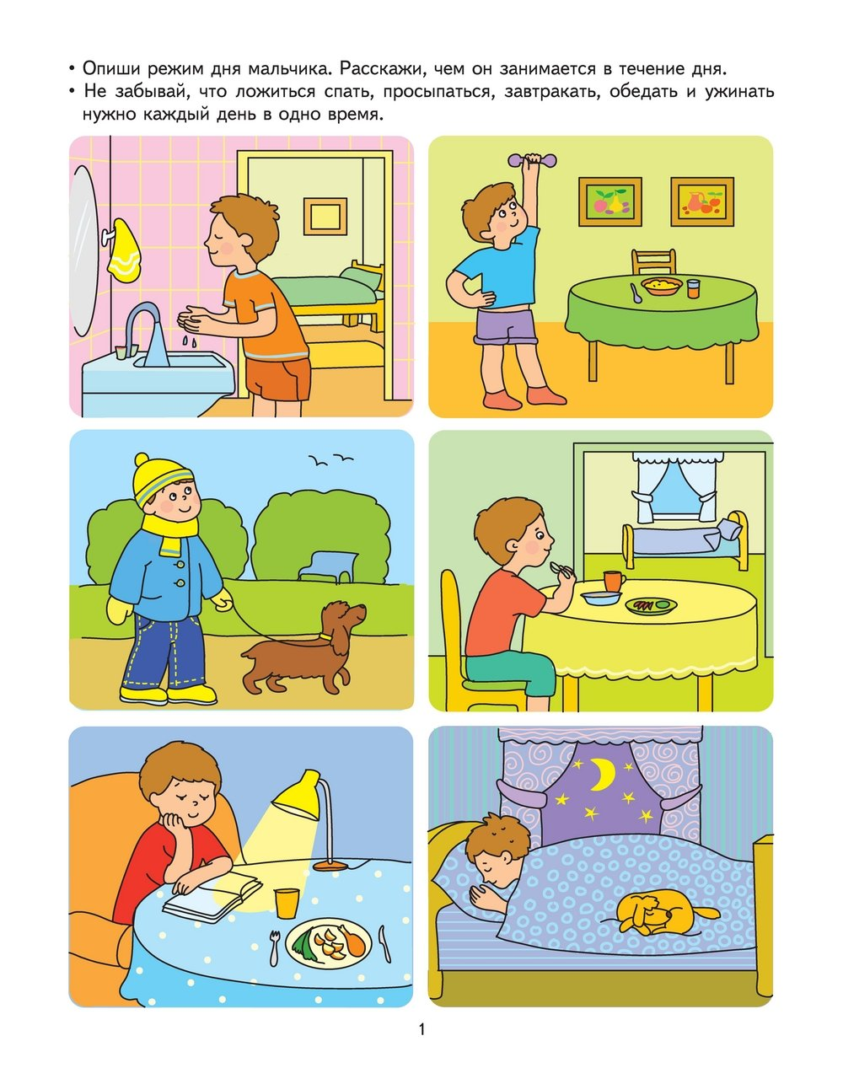

**Задание 2.** Рассмотри картинку. Опиши (покажи) какие правила личной гигиены ты знаешь? Ответы на вопросы.

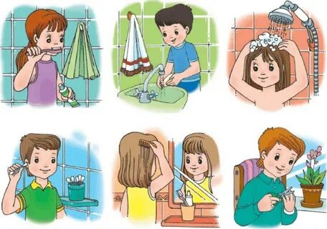

**Задание 3.** Рассмотри картинку. Опиши (покажи) как правильно закаливаться? Ответы на вопросы.

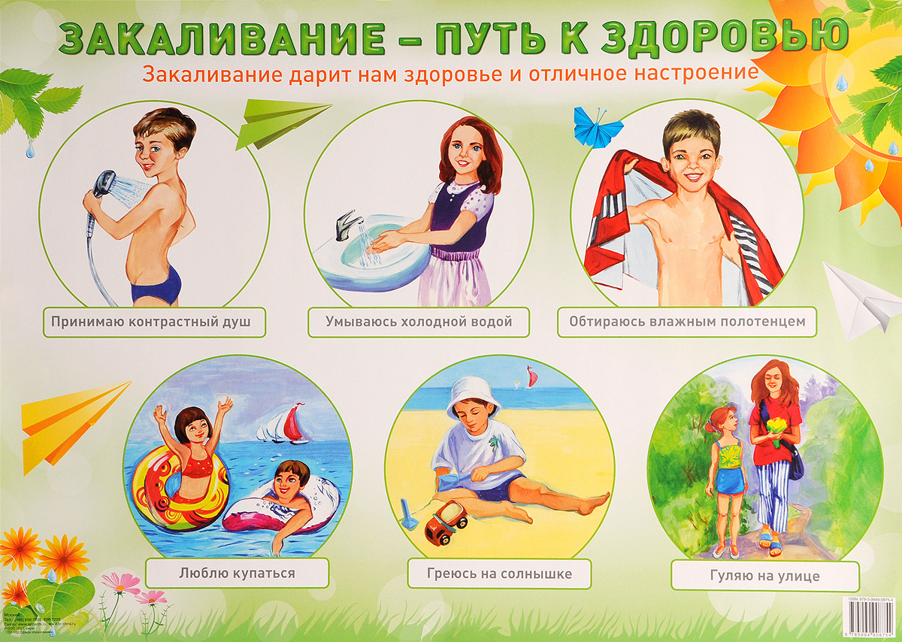

**Задание 4.** Раскрась мальчика. Назови (покажи) части тела: волосы, рука, живот, нога.

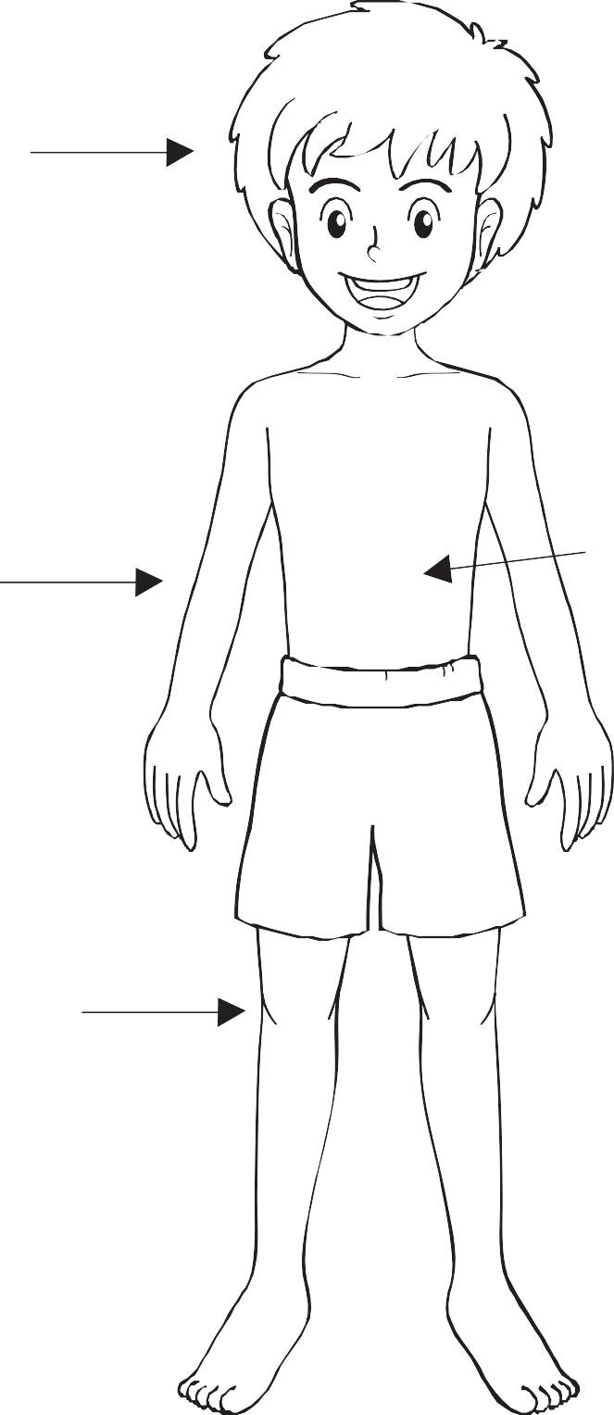

**II четверть:**

**Задание 1.** Покажи (назови) на картинке средства личной гигиены: зубная щетка, мыло, зубная паста, полотенце.

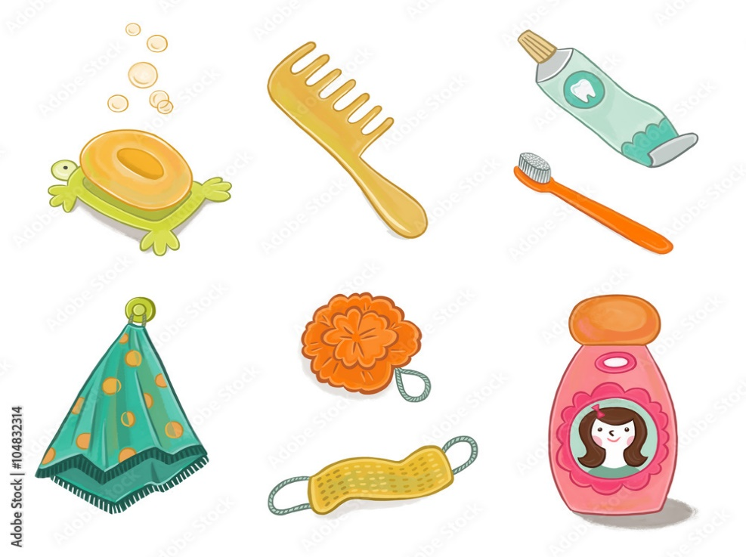

**Задание 2.** Обведи предметы, которые помогут сделать зубы чистыми.

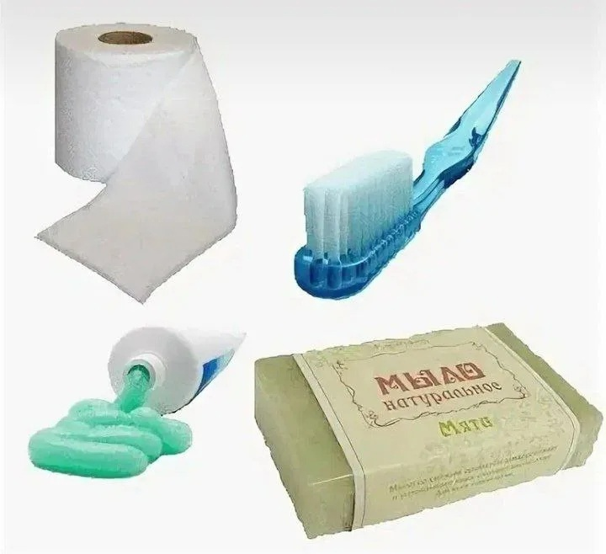

**Задание 3.** Рассмотри картинку. Назови (покажи) какой предмет нужно использовать для мытья головы?

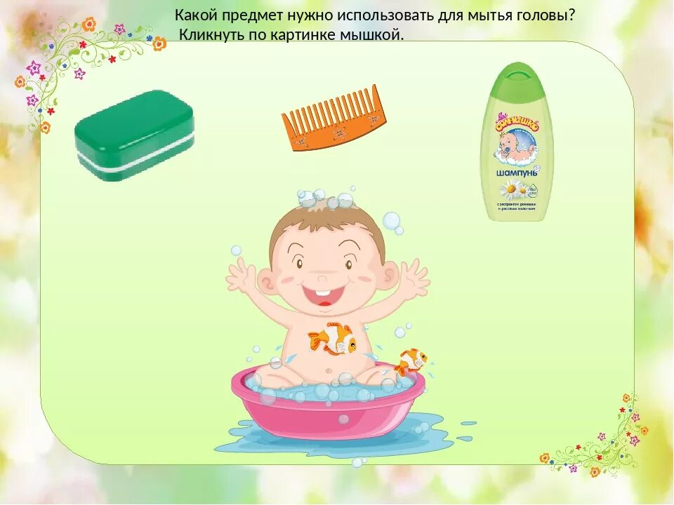

**Задание 4.** Рассмотри картинку. Опиши (покажи) последовательность мытья рук. Ответы на вопросы.

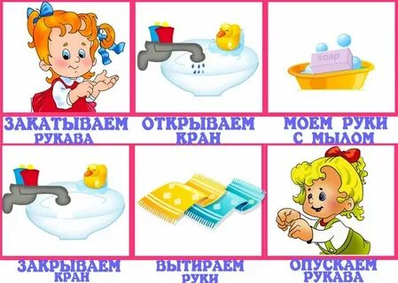

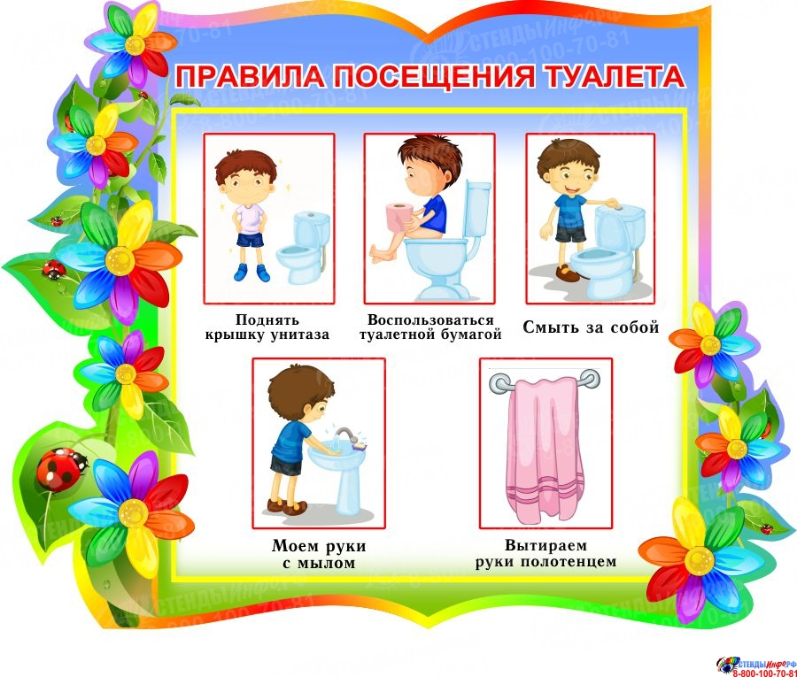**Задание 5.** Рассмотри картинку. Опиши (покажи) последовательность посещения туалета. Ответы на вопросы.

**Задание 6.** Рассмотри картинку. Соедини (покажи) предметы с их назначением.

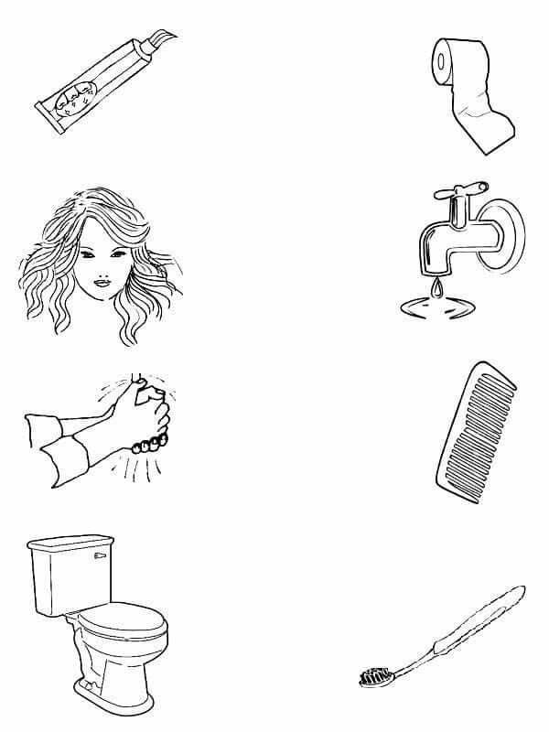

**III четверть:**

**Задание 1.** Покажи на мальчика, если ты мальчик. Покажи на девочку, если ты девочка. Отметь

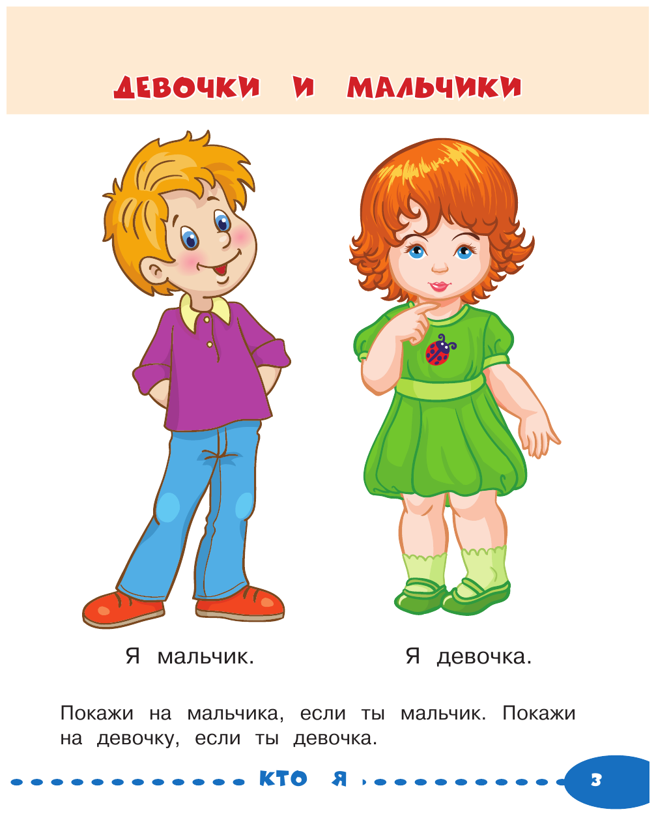

**Задание 2.** Обведи и раскрась, мальчика, если ты мальчик. Обведи и раскрась девочку, если ты девочка.

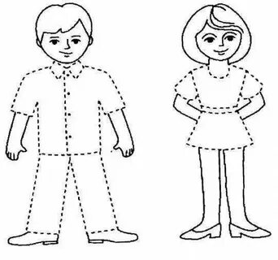

**Задание 3.** Работа по сюжетной картинке «Моя семья». Ответы на вопросы

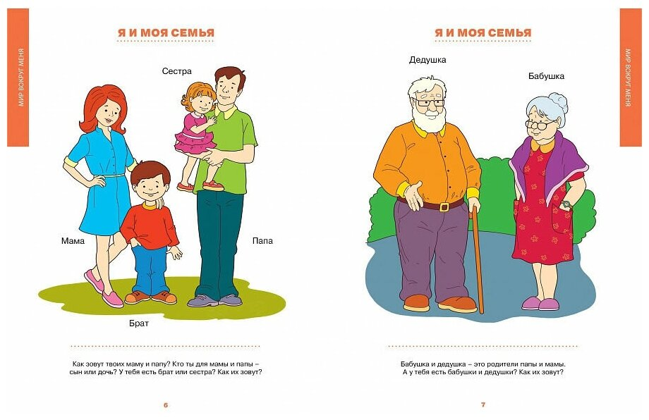

**Задание 4.** Работа по сюжетной картинке «Кто что делает?». Ответы на вопросы

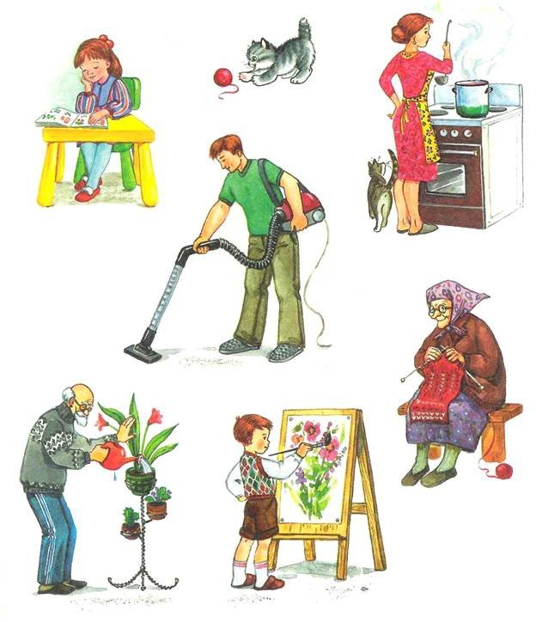

**Задание 5.** Рассмотри картинку. Назови (покажи), что надевают девочки, а что мальчики? Соедини стрелками.

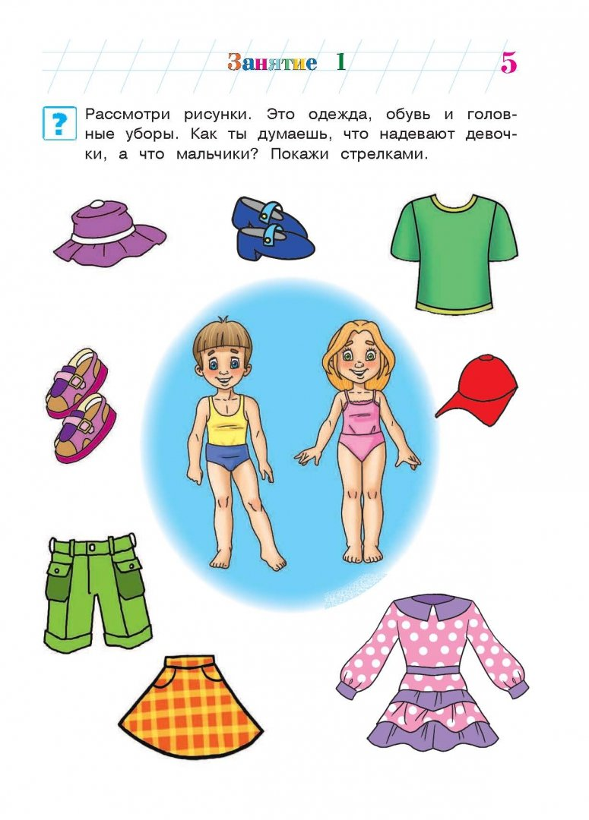

**IV четверть:**

**Задание 1.** Рассмотри картинку. Найди пары одинаковой обуви и соедини их линией.

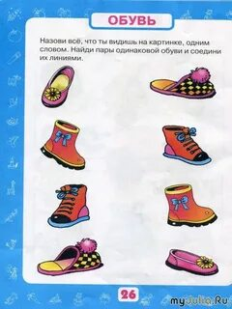

**Задание 2.** Рассмотри картинки. Назови (покажи) праздничную и домашнюю одежду. Отметь

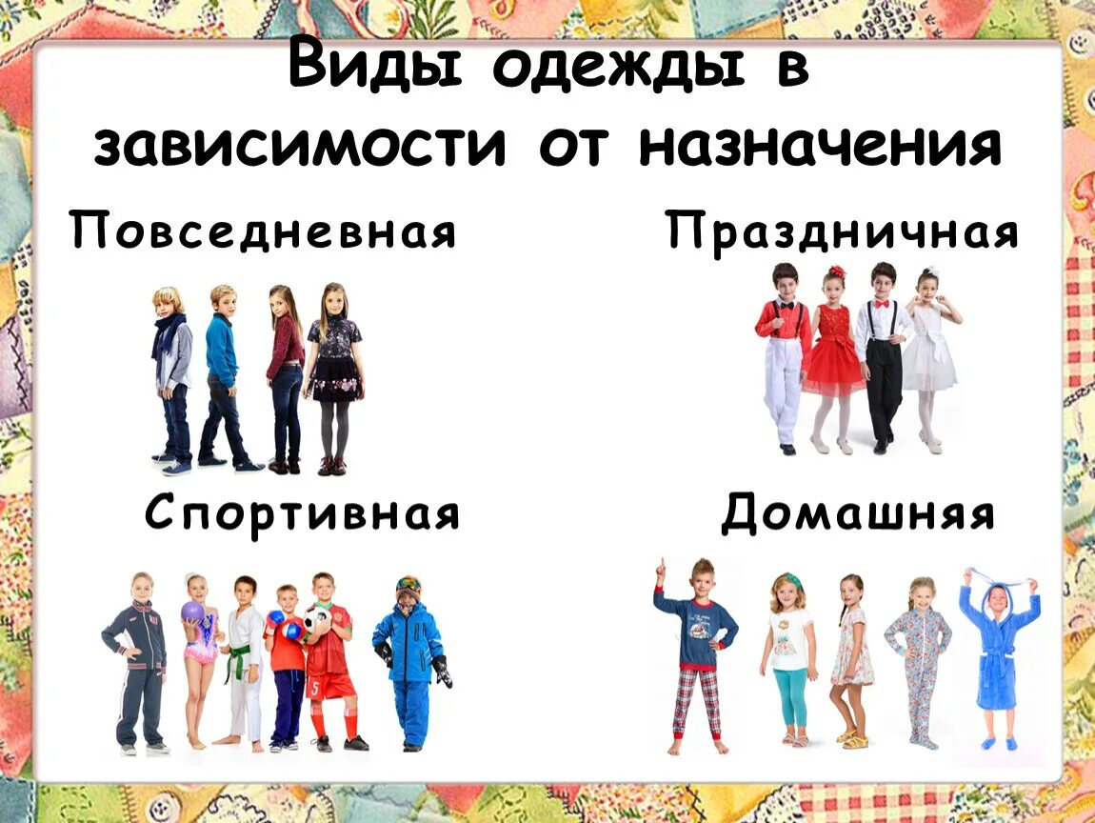

**Задание 3.** Рассмотри картинку. Расставь при помощи стрелок чайную посуду на стол, столовую – в шкаф, кухонную – на плиту.

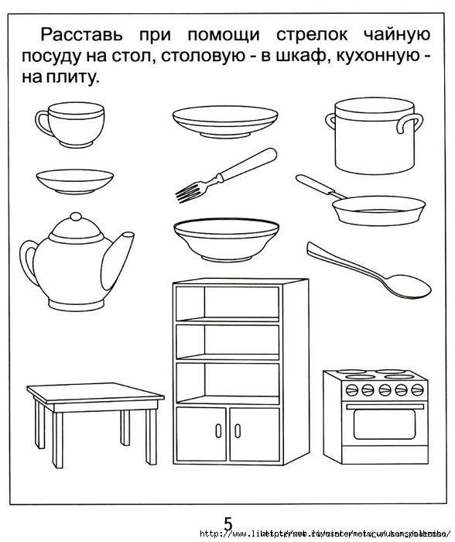

**Задание 4.** Рассмотри картинку. Обведи или раскрась всё, что съедобное зеленым цветом, а несъедобное – красным.

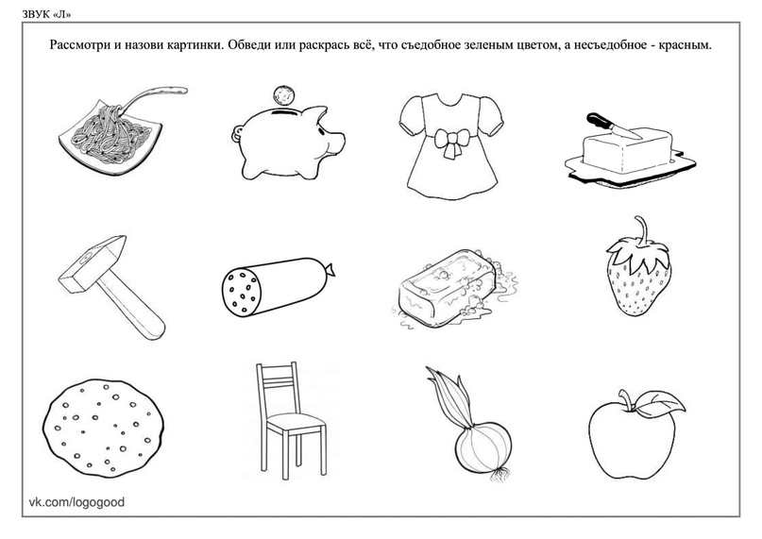

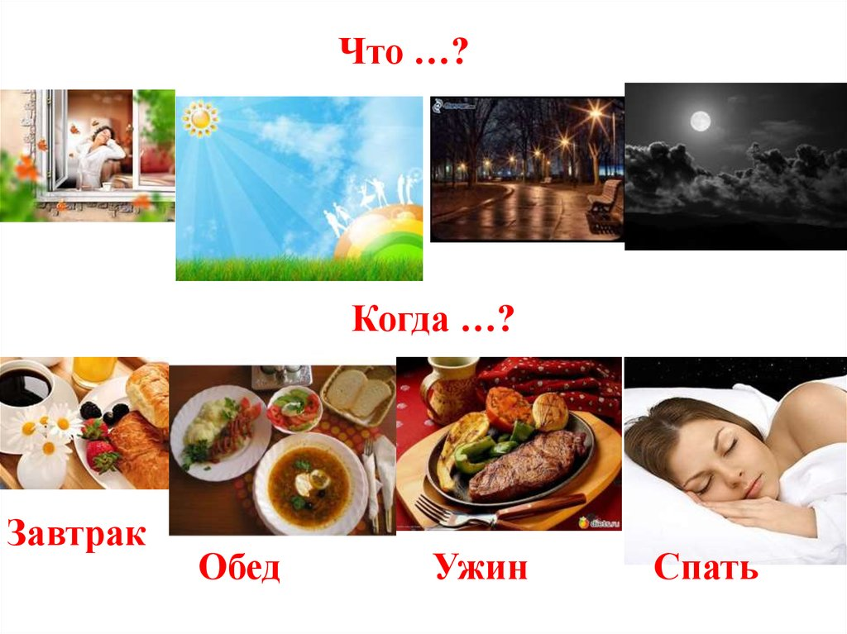**Задание 5.** Рассмотри картинку. Соедини стрелками, в какое время мы завтракаем? В какое время обедаем?